2018年7月26日 星期四 晴 29～35℃

益阳大通湖200MWp渔光互补发电项目

二期100MWp渔光互补发电项目情况

* 29、39、82、79、71、72、41区消缺共计32人；
* 验收39区组件电气：

1：组件安装基本符合设计规范要求；

2：岸上存在4组组件接地线松动现象；

3：接地扁铁黄绿油漆粉刷不到位，油漆掉落；

4：防火封堵教完善；

5：汇流箱内有一处电缆标识缺失；

以上存在问题已通知施工方整改。

图片如下：

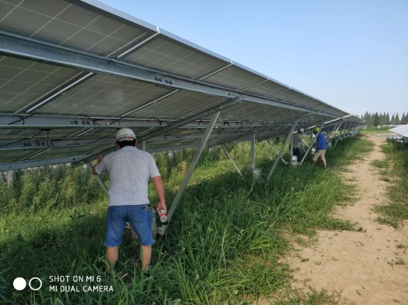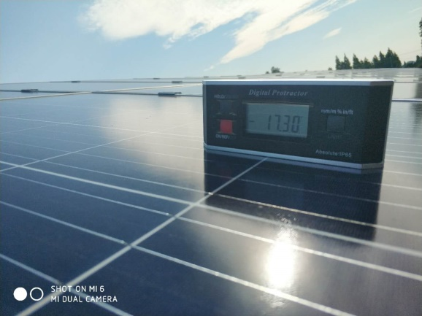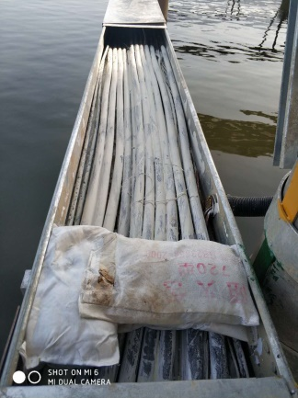

二期现场共32人施工

现场人员：张海龙、仵升靓。